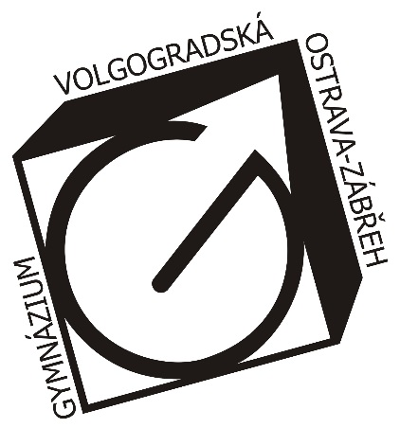

Radim Sysala

Souběžná 18

700 30 Ostrava-Hrabůvka

Vaše č.j.:
Naše značka: GZAB/1298/2020
Vyřizuje: Dvořáčková
Telefon: 596 750 873
E-mail: info@gvoz.cz
Datum: 12. 11. 2020

Objednávka

Objednáváme u Vás výrobu PC stolů (dvojmístné pracoviště) v dekoru dle osobní domluvy:

8x PC stůl 160 cm á 5.850,- Kč
4x PC stůl 172 cm á 6.000,- Kč
doprava + montáž

Služby fakturujte a dodejte na adresu školy nejpozději do 31. 12. 2020.

RNDr. Jiří Chmela
ředitel školy

